单一来源采购邀请函
邀请单位：山东金鼎集团有限公司
山信软件股份有限公司商务中心拟对反光棉马甲等ZD260210按照单一来源采购方式进行采购，现邀请贵公司参加单一来源采购谈判。

一、项目概况
1.采购项目编号：反光棉马甲等ZD260210
2.采购项目名称：19185226021087
3.项目资金落实情况：已落实。
4.最高限价：/。

二、采购内容：具体内容详见下表。
序号 | 物料名称 | 规格型号 | 单位 | 数量 | 使用地点 | 供货期 | 联系人及电话
1 | 反光棉马甲 | 详见下附图片 | 件 | 294 |  |  | 联系人：孙立伟，联系方式：15853178055

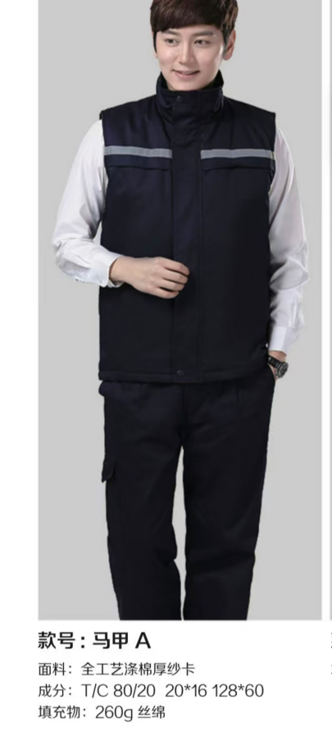
附图片：

三、发布媒体
山东钢铁集团有限公司招标采购与拍卖管理信息平台（http://bams.shansteelgroup.com）（简称：山钢招采平台）

四、单一来源采购邀请函时间
供应商登录山钢集团招标采购与拍卖管理信息平台后详见项目信息。

五、采购文件的获取方式：
未在山钢集团招标采购与拍卖管理信息平台注册的受邀人须在公告期内登陆网址：http://bams.shansteelgroup.com进行用户注册，注册成功后须修改初始密码，注册信息经采购方审核通过后，受邀人重新登录后可以下载招标文件及按照要求响应报价。（注册时仅填写或上传带红星的必填项，完成注册即可，因资格后审，注册成功后，不进行审核；点击报名，已报名成功的项目将消失，系统给予报名成功的提示，不必理会系统给予的“上传业绩”、“交费”等提示，按本公告要求交费即可）。已注册并通过采购方审核的受邀人可以直接登陆网址：http://bams.shansteelgroup.com后可以下载采购文件并按照要求响应报价。
本次采购项目不收取文件工本费。

六、响应截止日期、采购日期：
登录山钢集团招标采购与拍卖管理信息平台后详见采购项目信息。

七、响应方式：
采购响应文件采用网上提交方式，采购供应商须将签字盖章的采购响应文件的扫描件在提交截止时间前上传到山钢集团招标采购与拍卖管理信息平台。

八、联系方式：
采购人：山信软件股份有限公司
地 址： 济南市高新区舜华路2000号舜泰广场4号楼
联系人：贺晓雪 67606213
电子邮箱：s56053@shansteelgroup.com
商务联系人：
技术联系人：详见第二部分 采购内容 联系人及电话。
合同买方：山信软件股份有限公司

